Humanitärer Beitrag 2026

Weniger Sitzen, mehr bewegen –
Projekt «Bewegungsspielsachen» der Bibliothek Herisau

Die Ludothek bietet neben klassischen Spielen und Spielsachen auch Outdoorspiele und Fahrzeuge an. Mehr Kinder sollen die Möglichkeit haben, spielerisch und kreativ ihre Gesundheit und ihr Wohlbefinden zu verbessern.
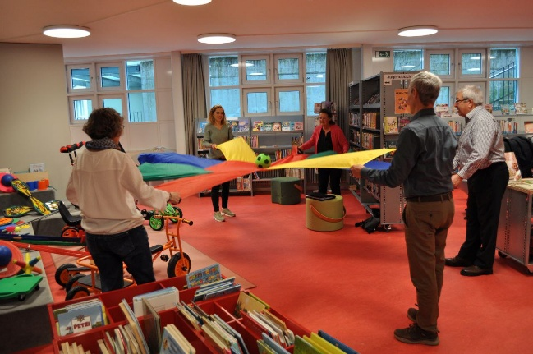
Expertinnen und Experten empfehlen für Kinder und Jugendliche täglich mindestens 60 Minuten Bewegung. Dabei gilt: Je jünger die Kinder sind, umso mehr Bewegung soll es sein. Die Kleinen können dabei ruhig außer Atem kommen und schwitzen. Kinder haben einen natürlichen Drang zur Bewegung.
Mit unserem diesjährigen humanitären Beitrag des Clubs ehemaliger Lehrlinge, sowie einem Zustupf der HUBER+SUHNER Stiftung, konnte die Ludothek für CHF 3000 neue Bewegungsspielsachen anschaffen.
Wir sind überzeugt, dass hiermit ein sehr sinnvoller und Freude bringender Input geleistet werden konnte.
